LemTec Innova verantwortet lichttechnische Umrüstung im Stadthafen Lünen
Neue Kranbeleuchtung sorgt für reibungslosen Ablauf
Viersen, Februar 2015 – 1914 als Kohleumschlagplatz in Betrieb genommen, dient der am Datteln-Hamm-Kanal gelegene Stadthafen Lünen heute als Recycling-Standort. Für das Ab-, Um- und Verladen von Schutt-, Stück- sowie Recyclinggütern werden robuste Anlagen und Maschinen benötigt, die dauerhaft einsatzbereit sind und ein hohes Maß an Sicherheit garantieren. Dabei spielt auch die Beleuchtungsanlage eine wichtige Rolle. Sie muss den mechanischen Einflüssen, wie zum Beispiel plötzlichen starken Stößen, standhalten. Da es zuvor an einem der Portalwippkräne zu einer besonders hohen Ausfallquote der Leuchten kam, entschied sich die Stadthafen Lünen GmbH für eine lichttechnische Umrüstung auf die qualitativ hochwertigen LED-Leuchten von LemTec Innova.
Die Beleuchtung von Kränen stellt eine große Herausforderung dar. Kranleuchten müssen sehr robust sein, da konstante Vibrationen die Leuchten schädigen können. Ebenso sind die Anforderungen an die Industriebeleuchtung sehr hoch. Normen müssen eingehalten werden, um ein sicheres Arbeitsumfeld zu ermöglichen. Eine gute Beleuchtung ist daher das A und O. Fehler können vermieden werden, indem die Arbeitsumgebung optimal ausgeleuchtet wird.
Einsatz am Objekt
Die ortsansässige K. Bellwon Elektrotechnik GmbH wurde mit der Projektleitung beauftragt. Aufgabe war es, die alten HQL-Leuchten am Portalwippkran gegen energiesparende und weniger fehleranfällige LED-Leuchten zu ersetzen. Die Stadthafen Lünen GmbH entschied sich gleich für drei unterschiedliche LED-Leuchten des Viersener Herstellers: die beiden Fluter 590HF und EasyTop sowie den Kompaktstrahler 225TGM. Die Fluter dienen der Arbeitsbeleuchtung, der Strahler zur Beleuchtung des Logos am Kran. Die Leitungsverlegung und Montage der insgesamt 13 Leuchten erfolgte in unterschiedlichen Höhen von 5 bis 35 Metern. Durch die Anwendungsbedingungen, Arbeits- und Umfeldbeleuchtung war es nötig, verschiedene Fluter, Wattagen und Abstrahlwinkel zu nutzen. Die EasyTop XL eignet sich für die Umfeldbeleuchtung, da sie asymmetrisch strahlt. Der Fluter 590HF wirkt mit der Drehbewegung der Krananlage und unterstützt die Ausleuchtung mit einem 150 Grad Abstrahlwinkel. Als Arbeitsbeleuchtung aus einer variablen Höhe von 20 bis 35 Metern, entschied man sich für eine rotationssymmetrische Abstrahlung in
60 Grad. So erhält die Krananlage eine gute Ausleuchtung. Die Lichtfarbe 2.500 Kelvin wurde bei diesem Projekt vom Wasserschifffahrtsamt vorgeschrieben. Vor der Inbetriebnahme im Oktober 2014 gingen mehrmonatige Planungs- und Bemusterungsarbeiten voraus.
Energiesparende LEDs ersetzen alte HQL-Leuchten
Statt der alten 4 x 400 Watt, 3 x 1.000 Watt und 6 x 300 Watt kommen nun 4 x 100 Watt (EasyTop XL), 3 x 160 Watt (590HF) sowie 6 x 13 Watt Strahler (225TGM) zum Einsatz. Die Vorteile der neuen Baureihe 590: Sie ist vibrationsunempfindlich und es gibt sie in vier verschiedenen Ausführungen mit den Abstrahlwinkeln 30, 50, 60 und 150 Grad. Dank eines massiven Aluminiumvollgusses wird eine hohe Gehäuseschutzklasse (IP67) erreicht. Für eine gute chemische Beständigkeit sorgt die pulverbeschichtete Oberfläche des Fluters.
Die Stadthafen Lünen GmbH zeigt sich nach Projektende zufrieden mit der Installation der LED-Leuchten. „Seitdem die neue Beleuchtungsanlage in Betrieb ist, sparen wir enorme Kosten ein. Es fallen keine Wartungskosten mehr an und die Energiekosten reduzieren sich um mehr als
60 Prozent“, freut sich Jörg Swiedelsky, Technischer Leiter. Die Umrüstung weiterer Krananlagen, Hallen und Freiflächen sei geplant, so Swiedelsky weiter.
Leuchten individuell nach Kundenwunsch konfektionieren
Für jedes Objekt gibt es die passende Beleuchtung. Um individuelle Kundenwünsche realisieren zu können, bietet LemTec Innova mit den Leuchten aus der Pro-Serie genau das an. Zahlreiche Eigenschaften, wie Farbtemperatur, LED-Leistung oder Abstrahlverhalten kann der Kunde für seine spezielle Anwendung selbst bestimmen.
Weitere Informationen zum Projekt gibt es unter www.lemtec-innova.de/einsatzbeispiele.
Zeichen: 3.907 (mit Leerzeichen)

Pressebild oben:  LemTec Innova_Portalwippkran1.jpg  1772 x 1181 Pixel, 300 dpi  Pressebild unten:  LemTec Innova_Portalwippkran2.jpg  1772 x 1181 Pixel, 300 dpi  Bildunterschrift:  Wartungsfrei und energiesparend sind die neuen LED-Leuchten am Portalwippkran 5 im Stadthafen Lünen. 13 Fluter und Kompaktstrahler des Leuchtenherstellers LemTec Innova kommen seit Oktober 2014 zum Einsatz und sorgen für eine optimale Ausleuchtung der Arbeitsumgebung. | 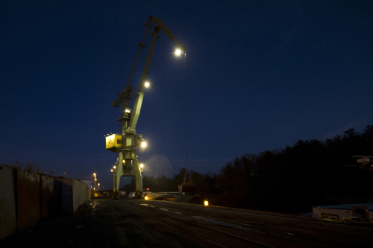  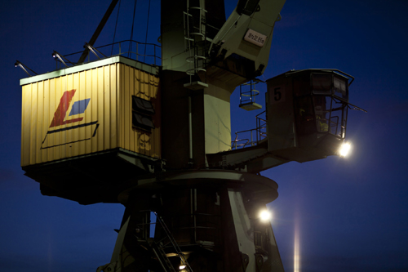

Über LemTec Innova

Wartungsfrei und innovativ: Mit seinen Produkten deckt die LemTec Innova GmbH & Co. KG ein umfangreiches Sortiment an Industrieleuchten ab. Neben Strahlern, Flutern, Scheinwerfern, Hallen- sowie Mastansatzleuchten bietet das Unternehmen einen rundum Service von Lichtberechnungen bis hin zu Praxisschulungen. Ob Prototypen, Kleinserienprodukte oder kundenspezifische LED-Beleuchtungslösungen – der Hersteller produziert höchste Qualität für Industrie und Gewerbe. Der Vertrieb der LED-Leuchten erfolgt über den Elektrofachgroßhandel. Sitz des im Jahr 2007 gegründeten mittelständischen Unternehmens ist Viersen. Mit derzeit 60 Mitarbeitern und Mitarbeiterinnen, davon 30 am Standort Deutschland, ist LemTec Innova weltweit tätig und beliefert Kunden in mehr als 15 Ländern.
Weitere Informationen unter www.lemtec.de.

